基础部工作简报

第94期

基础部党总支 2019年6月30日

本期要目

□我院学生在省大学生数学竞赛中取得佳绩
□学院与延安儿女故事团达成合作协议
第十一届英语文化节颁奖典礼暨汇报演出顺利闭幕
□我院第九届“互联网+”大学生创新创业计划大赛落下帷幕
□我部成功举办大学生创业培育“海鸥行动”集训活动
□基础部举办“不忘初心 牢记使命 全心全意为人民”
主题教育党课

我院学生在省大学生数学竞赛中取得佳绩
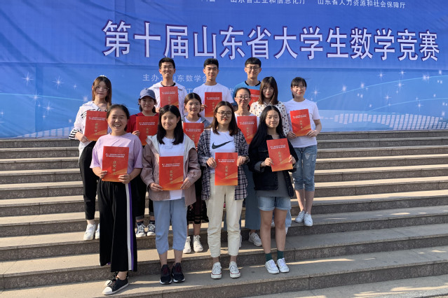
6月1日，第十届山东省大学生数学竞赛总决赛（专科组）在济南落下帷幕，我院共派出13位学生代表参加了决赛，经过激烈角逐，其中石楠、解吉利、齐如意、夏明娟4位同学获得竞赛一等奖，刘枭森等6名同学获得二等奖，牛静、纪艳凤老师被评为“优秀指导教师”。
本次数学竞赛作为第十一届山东省大学生科技节赛事活动之一,以培养人才、服务教学、促进高等职业(专科)院校数学课程改革和建设为目标,着重培养大学生分析、解决问题的能力，激发数学学习兴趣。全省共有58所院校的4536名学生报名参赛，经过初赛、复赛、决赛的层层选拔，共有466名学生杀入总决赛，参赛学生涵盖理工、经管、政法、师范等各类专业，是当前省内参与最广泛、影响力最大的学科竞赛。
此次比赛成绩的取得，得益于前期教务处、基础部等部门的细致指导和协调保障，归功于参赛师生的刻苦拼搏和扎实的基础学科建设，充分展现了我院数学专业建设和教学改革的成果，为学院争得了荣誉，有力提升了学院的影响力和知名度。

学院与延安儿女故事团达成合作协议
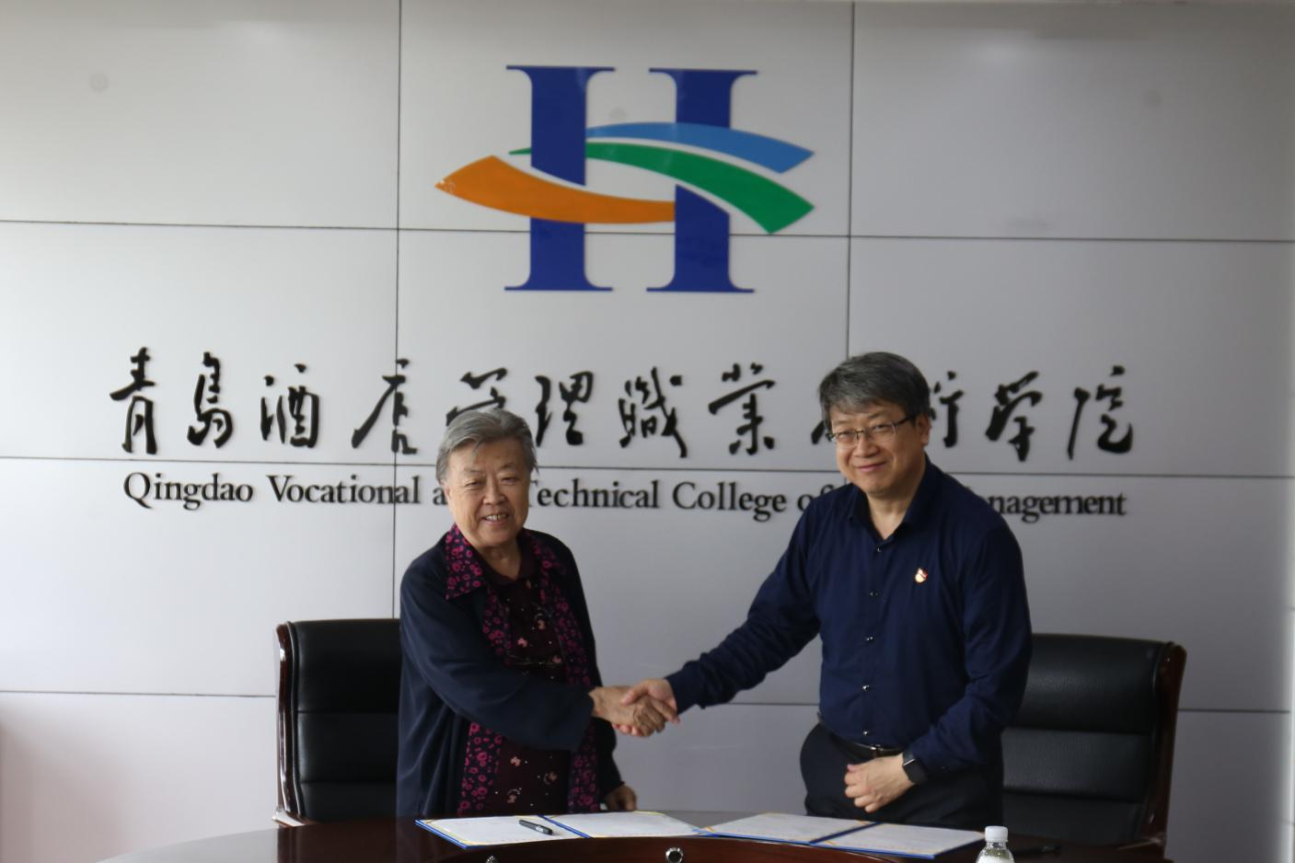
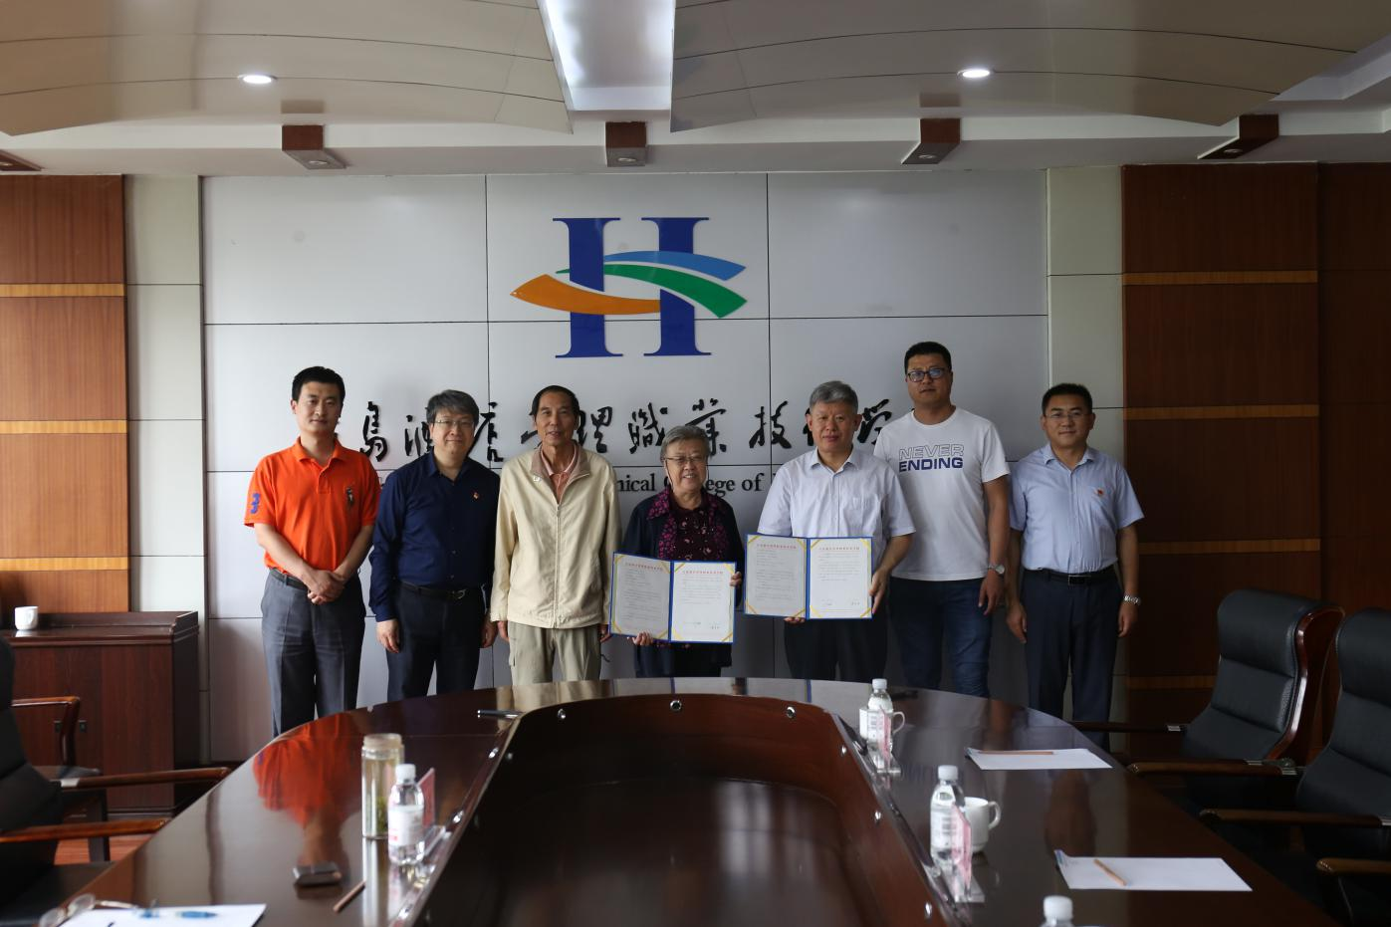

6月13日，中国延安精神研究会理事、延安儿女联谊会会长、延安儿女故事团团长胡木英和团员朱新春一行两人人莅临我院访问，与学院就开展学生爱国主义教育相关工作签署合作协议。学院党委书记李达、副院长宫恩龙、宣传部和基础部负责人参加签约仪式。
李达对胡木英一行表示了热烈的欢迎，并介绍了学院的基本情况。他表示，学院历来重视大学生思想政治教育工作，全面贯彻落实习近平总书记在学校思想政治理论课教师座谈会上的讲话精神，希望通过与延安儿女故事团合作，进一步推进爱国主义教育，使其在学生心中牢牢扎根。
胡木英介绍了延安儿女故事团开展爱国主义教育课程的相关情况，希望在爱国主义教育方面与学院加强交流与合作，讲好老一辈革命家的故事，让红色基因代代相传。
会上，宫恩龙代表我院与延安儿女故事团进行了合作签约，共同推进大学生思想政治教育，使爱国主义精神在学生心中牢牢扎根。
签约仪式后，朱新春举办了“军之良才——开国上将朱良才”的明德讲堂。他从“入党”“忠党”“找党”“永远跟着党”“初心代代传”五个方面详细阐述了其父朱良才将军一生的战功和高尚品德。通过此次讲堂，师生们不仅了解了先辈的革命事迹，而且更加明确了信仰对一个共产党员的重要性。红根已深植，今日正繁荣，同学们纷纷表示，我们青年一代要让红色基因继续传下去，让井冈山精神绽放更加璀璨的时代光芒。

第十一届英语文化节颁奖典礼暨汇报演出顺利闭幕
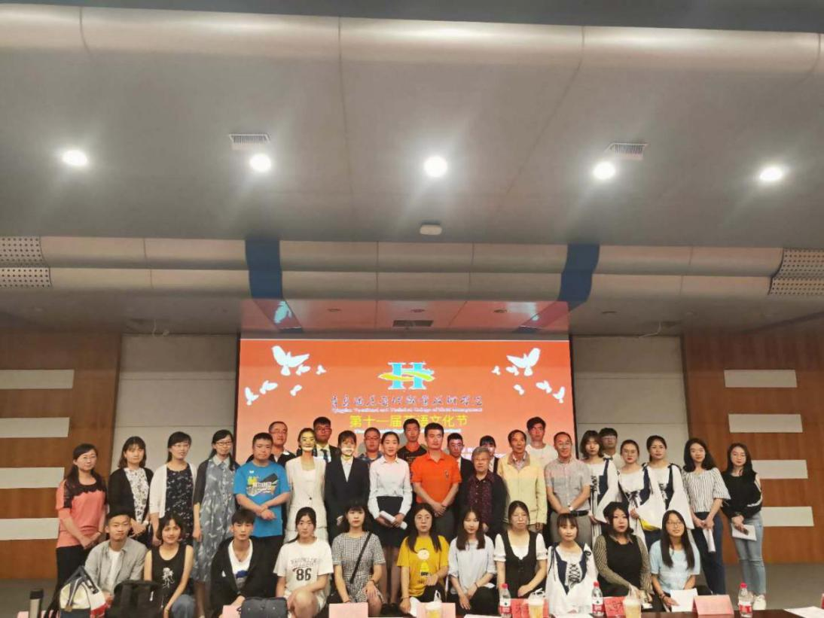

6月13号下午第十二届英语文化节颁奖典礼暨汇报演出在学术交流中心203顺利闭幕。中国延安儿女故事团团长胡木英、团队成员朱新春、基础部主任董瑞虎出席本次活动，为获奖选手颁奖并合影留念。
本次文化节活动由教务处,团委,基础部主办,旅游与酒店英语教研室承办,旅游与酒店管理学院协办，历时四个月，涵盖英语口语大赛，英语写作大赛，英语词汇大赛，英语短剧大赛，英语达人秀，英语配音大赛，酒店交际英语大赛七个比赛项目，旨在培养学生的英语学习兴趣，提高学生的英语学习能力，以赛促教，以赛促学，最终在良好的学习氛围中提高英语学习水平。

我院第九届“互联网+”大学生创新创业计划大赛落下帷幕

6月14日，我院“双创文化节”系列活动之第九届院“互联网+”大学生创新创业计划大赛决赛落下帷幕。经过一个多月的角逐，由旅游与酒店管理学院张译文同学展示的“红旅研学”项目摘得桂冠；旅游与酒店管理学院魏国丽同学展示的“衍生爱，纸为你”助星公益项目、旅游与酒店管理学院卢慧同学展示的“乐学手艺”项目荣获二等奖。
本次大赛由院团委、教务处、招生就业办、学工处、基础部联合组织，职业素质教研室承办，学院大学生创业工作站协办。比赛在四月初启动，共有21支团队报名参加比赛，经过初赛的计划书审核、复赛的团队线下交流、项目团队同台PK，筛选出前10强参加决赛。本次比赛项目创新性强，选手结合自己专业，利用互联网等手段进行创业设计；增加了营销实战，落地性强，其中有“红旅研学”在内的多个项目已经在实际或准备运营阶段。
此次比赛对我院学生的创新创业能力起到了很好的培养和促进作用，也有力地推动了我院新一轮创业教育工作的发展。

学院举办大学生创业培育“海鸥行动”集训活动
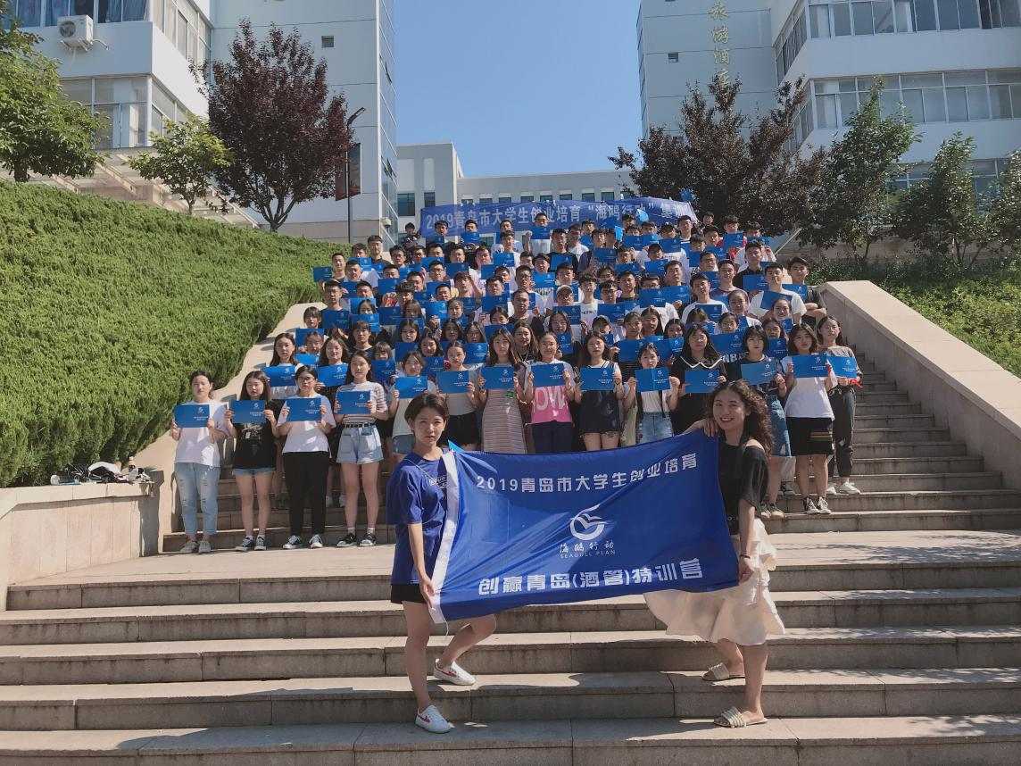
为普及创业知识和方法、提升学生创业实践能力，学院联合青岛市人力资源和社会保障局，于6月21日至6月23日组织开展了青岛市大学生创业培育“海鸥行动”集训活动，经过遴选推荐，来自各二级学院110多名同学积极投入到本次集训中。
集训历时三天两夜，共计40课时。从理论到实践，从方法到步骤，从工具到要领，从线上到线下。采用“创客培育+项目选拔+创业提升”的三段式创业培养模式。通过引导式培育为特色的创业大赛,培育选拔一批优秀大学生创业项目和团队,纳入重点培养范围,提供集“场地+导师+资金+课程+商机+推广”六位一体的系统创业提升。集训内容主要包括拓展训练、互动课堂、模拟商战、项目规划、路演提高，力求训练生动有趣、感悟深刻、受益有效。
此次集训对我院学生的创新创业能力起到了很好的培养和促进作用，也有力地推动了我院新一轮创业教育工作的发展。
基础部举办“不忘初心 牢记使命 全心全意为人民”、
主题教育党课

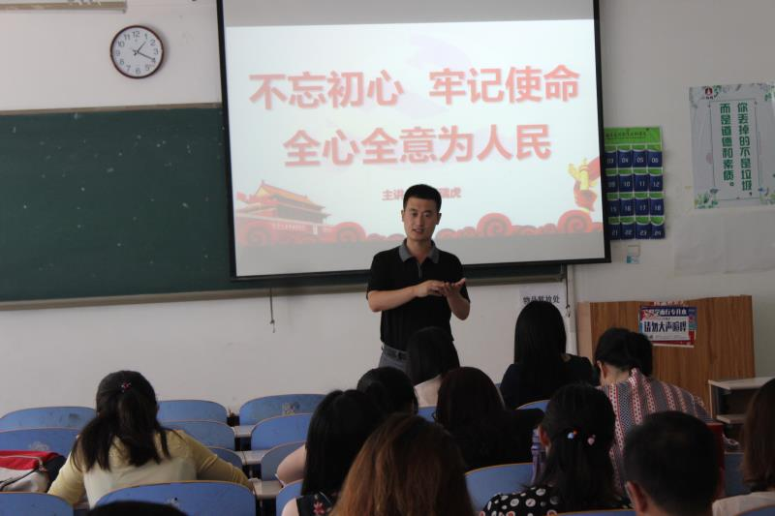
为迎接建党98周年，6月27日下午，基础部党支部书记董瑞虎以“不忘初心 牢记使命 全心全意为人民”为题，为基础部全体党员讲了一堂专题党课。
董瑞虎指出，习近平总书记十九大报告以“不忘初心，牢记使命”开始，以“大道之行，天下为公”结束，“坚持以人民为中心的思想”贯穿报告始终，强调了共产党人的初心和使命——“为中国人民谋幸福，为中华民族谋复兴”。他联系实际、深入浅出分析了共产党员的初心和使命、教育工作者的初心和使命，以及为什么要不忘初心、牢记使命，怎样才能不忘初心、不辱使命。他强调，“不忘初心，牢记使命”，对于每一位基础部教工党员来说，就是要始终以习近平新时代中国特色社会主义思想为指引，深刻把握基础教学部在学校人才培养战线中的“协同育人”特征，以课程思政为抓手深入探寻新形势下高职院校公共基础课程的教育教学规律，为学生的成长成才引领方向、保驾护航。
党课结束后，董瑞虎对基础教学部学期末工作进行了部署。

